**Universidade Federal da Paraíba - UFPB**

**Centro de Ciência Exatas e da Natureza - CCEN**

**Departamento de Informática - DI**

**Problema de Construção de Trilhos de Aeronaves (PCTA)**

**Alexander de Almeida Pinto**

**2010**

**Descrição**

A indústria aeronáutica tem sido uma rica fonte de problemas no que diz respeito à pesquisa operacional, principalmente devido à natureza combinatória explosiva desses problemas. Tipicamente os problemas de planejamento envolvem a criação de linhas de trabalho tanto para as aeronaves quanto para a tripulação. O objetivo costuma ser a minimização dos custos operacionais ou a maximização dos rendimentos, custos operacionais consiste nos custos envolvidos com combustíveis, óleo, taxas de aterrissagem e perda de rendimentos com a utilização de aeronaves com menos assentos do que a demanda de passageiros, porém fatores como bem estar dos passageiros também podem ser levados em conta.

Os problemas de planejamento que envolvem as aeronaves mais estudados na literatura são o Fleet Assigment e Aircraft Rotation. E os que envolvem a tripulação são conhecidos como Crew Pairing e Crew Scheduling.

O problema Fleet Assigment trata da alocação da frota, ou seja, é determinado o tipo de equipamento a ser utilizado em cada voo [Pimentel, 2005]. O problema Aircraft Rotation será descrito no capítulo 2. O problema Crew Pairing visa obter o melhor conjunto de pairings[1] tal que cada voo seja coberto por pelo menos um pairing. Gastos com alojamentos, alimentação, transporte em terra e deadheads[2] devem ser levados em consideração. O problema Crew Scheduling tem o objetivo de atribuir os pairings a tripulação disponível na companhia áerea, acrescentando as atividades de solo tais como "call(Chamada)", "Stand-by duties(Turnos de espera)" e "days off(Dias de descanso)". O objetivo é fazer essa distribuição da forma mais justa possível, tentando balancear a quantidade de trabalho (horas a serem voadas) entre a tripulação, e também tentar cumprir todas as solicitações da tripulação em relação a "days off" e as preferências das tarefas.

Após as designação da frota de aeronaves ao conjunto de voos existentes segue-se o problema de construção de trilhos de aeronaves (PCTA) que também é conhecido na literatura como Aircraft Rotation Problem (ARP). O PCTA é um dos principais problemas presentes na industria da aviação.

No PCTA o objetivo é a construção, para cada uma das frotas da companhia (e para os voos a elas alocados), de sequências encadeadas de vôos que possam ser operados por uma única aeronave[1]. Cada uma dessas sequências recebe o nome de trilho. Percebe-se nesse problema uma grande quantidade de restrições tais como:

* Número de aviões disponíveis na frota.
* Necessidades de agendamento de manutenções para cada aeronave.
* O tempo mínimo de solo de cada aeroporto.
* O tempo mínimo para troca de tripulação, quando necessário.
* O atraso máximo permitido para as aeronaves.
* Quantidade máxima de aeronaves que podem sofrer atraso.
* Número máximo de voos que podem ser cancelados.
* Número máximo de voos de reposicionamento que podem ser criados.
* Restrições temporais na sequência dos voos.
* Restrições geográficas na sequência dos voos.

Vale ressaltar que, na resolução do PCTA, particularidades específicas de cada companhia devem ser levadas em consideração e adicionadas como novas restrições.

De uma maneira geral, o que se objetiva obter no PCTA é primeiramente a minimização do número de trilhos gerados e secundariamente a minimização do custo total dos trilhos gerados. Esse custo pode envolver diversos componentes, sendo o tempo médio diário de utilização das aeronaves um dos mais importantes[1].

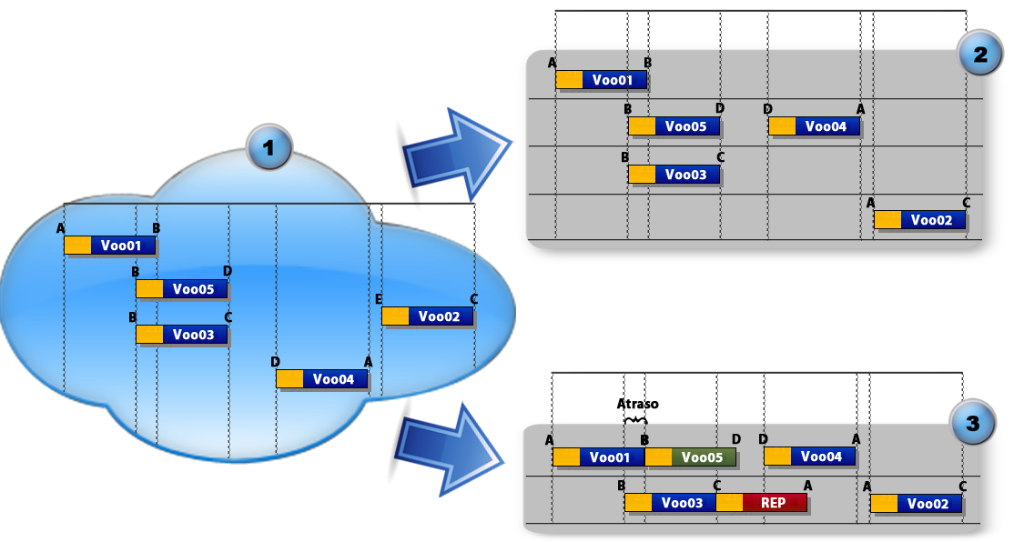

Figura - Montagem de um trilho

**Referência**

**Lucena A, Pontes R, Cabral L.** Aviação comercial controlada por máquinas inteligentes.(http://books.google.com.br/books?id=nggJZbxCw2QC&pg=PA5&dq=PCTA+trilhos&source=gbs_selected_pages&cad=3#v=onepage&q=PCTA%20trilhos&f=false) acessado em 13 de agosto de 2010.

**Pimentel, A. G.** (2005)Uma abordagem heurística para a solução de problemas de recobrimento de conjuntos de grande porte, com aplicação à alocação de tripulações para companhias aéreas. Tese de Doutorado, Universidade Federal do Rio de Janeiro.

**Pontes, R., Lucena, A. e Cabral, L.** (2002) Exact and Heuristic Techniques for Solving the Aircraft

Rotation Problem. Relatório técnico do departamento de estatística da UFPB.

**Rezende, M.** (1998) “Greedy Randomized Adaptative Search Procedures (GRASP) “. Technical

Report, ATT Labs Research.

**Rubin, J.** (1973) “A Technique for the Solution of Massive Set Covering Problems with Application

to Airline Crew Scheduling”. Transportation Science.

**Clarke L, Johnson E, Nemhauser G, Zhu ZX,** (1997) “The Aircraft Rotation Problem”, Annals of

Operations Research 69: 33-46.

**Klabjan, D. Johnson, E. Nemhauser, G.** (1999)“ Solving Large Airline Crew Scheduling

Problems: Random Pairing Generation and Strong Branching” Technical Report, Georgia Institute of

Technology.

1. Pairing é o conjunto de voos que pode ser guiados por uma tripulação sem que seja violadas quaisquer regras da legislação vigente e que ao final do ultimo voo o tripulante esteja de volta a sua cidade base.
2. Deadhead é o voo que o tripulante viaja sem trabalhar, ou seja ele é apenas transportado, porém esse tempo conta como se ele estivesse em serviço.